Обсуждение актуальных проблем взаимодействия дошкольной образовательной организации с родителями

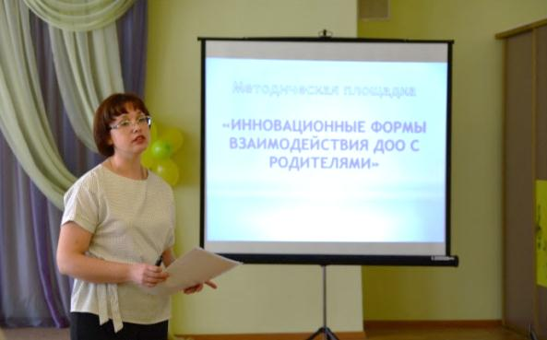
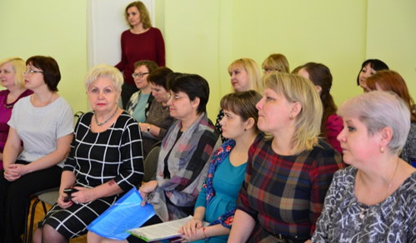
В рамках XXIV республиканской научно-практической конференции «Психолого-педагогические проблемы модернизации системы повышения квалификации: управление развитием педагогических кадров» завершилась работа методической площадки: «Инновационные формы взаимодействия ДОО
с родителями», которая проходила 22 марта на базе МБДОУ «Детский сад № 17 «Ивушка» г. Йошкар-Олы».
Железняк Надежда Петровна, доцент кафедры коррекционной педагогики и инклюзивного образования ГБУ ДПО Республики Марий Эл «Марийский институт образования» выступила с аналитическим докладом, посвященным организации деятельности и перспективам Регионального консультативно-методического центра по сопровождению деятельности консультативно - методических центров при дошкольных образовательных организациях Республики Марий Эл по взаимодействию с родителями, чьи дети не посещают детский сад.
Опыт организации Консультативно-методических центров на базе ДОО представили: Ступина Елена Александровна, главный специалист - методист МУ «Отдел образования администрации муниципального образования «Городской округ «Город Козьмодемьянск»; Кузнецова Ирина Викторовна, заведующий МДОУ детский сад № 3 "Радуга" города Козьмодемьянска; Седых Ирина Анатольевна, воспитатель МБДОУ "Новоторъяльский детский сад "Солнышко", Таланцева Ольга Леонидовна, воспитатель, МБДОУ "Детский сад №39 "Веснушка".
О методической и консультационной поддержке родителей детей с ограниченными возможностями здоровья на базе Консультационно-методических центров выступила Александрова Надежда Вячеславовна, учитель-логопед, МДОУ "Звениговский детский сад "Светлячок" комбинированного вида.
Наибольший интерес вызвал вопрос об авторских программах, методиках, технологиях, реализуемых в рамках внедрения моделей оказания психолого-педагогической, диагностической и консультативной помощи родителям детей дошкольного возраста на базе Консультационно-методических центров. В частности, инновационные технологии развития речи детей дошкольного возраста проанализировала Жирова Елена Николаевна, доцент кафедры дошкольного и начального образования ГБУ ДПО РМЭ «Марийский институт образования»; приемы использования интерактивной доски в образовательном процессе дошкольного учреждения осветила Новикова Надежда Аркадьевна, воспитатель, МБДОУ "Детский сад №39 "Веснушка"; развитию интонационной выразительности речи посредством игровых упражнений было посвящено выступление Чулковой Эльвиры Алексеевны, воспитателя МБДОУ "Новоторъяльский детский сад "Теремок"; о возможностях лэпбука как современного средства обучения детей дошкольного возраста рассказала Александрова Виктория Алексеевна, воспитатель МБДОУ "Детский сад №33 "Колосок" г. Йошкар-Ола. Вопросам реализации дополнительных образовательных программ как условия повышения качества образования в ДОО посвятила свое выступление Волкова Раузалия Нурисламовна, педагог-психолог МБДОУ "Детский сад №17 г. Йошкар-Олы "Ивушка".
Участники методической площадки поблагодарили организаторов конференции за возможность профессионального общения и конструктивного взаимодействия.

